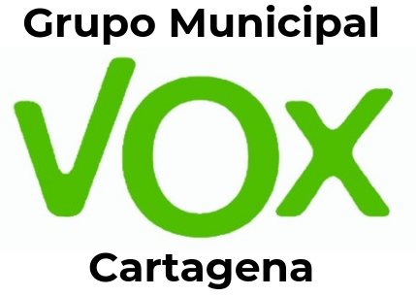

MOCIÓN QUE PRESENTA GONZALO ABAD MUÑOZ, CONCEJAL DEL GRUPO MUNICIPAL VOX CARTAGENA, SOBRE “CONGELACIÓN SALARIAL PARA TODA LA CORPORACIÓN MUNICIPAL”

EXPOSICIÓN DE MOTIVOS

El pasado 21 de octubre la Mesa del Congreso de los Diputados aprobó congelar el sueldo de los diputados y subir el de los trabajadores de la Cámara un 3,5% durante el próximo año 2023, acuerdo que fue apoyado por Partido Popular, Vox y Unidas Podemos.
Por su parte, la Asamblea Regional de Murcia acordaba el pasado día 4 de noviembre congelar, por tercer año consecutivo, el salario, los gastos de desplazamiento y el resto de complementos de los 45 diputados autonómicos.
Es evidente que la cuantía que suponen esas congelaciones salarial son muy pequeñas en relación con el conjunto de los gastos de las administraciones y que apenas va a servir para aliviar la presión fiscal sobre los contribuyentes, pero es un gesto que los ciudadanos que eligen y en todo caso tienen que soportar los gastos de sus representarles políticos, sin duda apreciarán.
En el caso del Ayuntamiento de Cartagena, a juicicio del que suscribe, y en comparación con otros ayuntamientos y administraciones públicas, los sueldos de los concejales son bastante altos, y han estado subiendo todos los años conforme a las leyes de presupuestos del Estado, con la única excepción del año 2021, a propuesta de este concejal.
Todos los analistas económicos coinciden en que, como consecuencia de la guerra en Ucrania, pero también de otros factores como el crecimiento de la inflación a nivel mundial y del aumento imparable de la deuda pública en muchos países, nos enfrentamos a una importante crisis económica para los próximos meses.
Esta crisis va a afectar al bolsillo de todos los ciudadanos, pero no lo va a hacer a todos por igual. Quienes dependen de la economía productiva van a sufir las consecuencias de forma muy cruda, en forma de desempleo, de pérdida de poder adquisitivo y de merma de sus ahorros en términos reales, mientras que los que vivimos de un salario público al menos conservaremos el empleo y una buena parte de nuestros ingresos, descontada la inflación.
Pero siendo los representantes políticos quienes tenemos cierta capacidad de decisión sobre los factores que afectan a la economía y especialmente sobre el gasto público, que se sufraga con los impuestos que pagan todos los ciudadanos, considero que aplicarnos una subida de sueldo en estos momentos, aunque sea totalemente legal, sería un gesto que pocos contribuyentes entenderían y mucho menos aplaudirían.
Por lo anteriormente expuesto, el concejal que suscribe presenta para su debate y aprobación en su caso la siguiente:

MOCIÓN

Que el Pleno del Excelentísimo Ayuntamiento de Cartagena acuerde instar al Gobierno local a que en los presupuestos municipales para el año 2023 se congele el sueldo de todos los miembros de la corporación municipal, como gesto de austeridad y solidaridad con los contribuyentes y resto de la ciudadanía.

Cartagena, 6 de noviembre de 2022

Fdo: Gonzalo Abad Muñoz
Concejal - Portavoz del Grupo Municipal VOX Cartagena

A LA ALCALDÍA – PRESIDENDIA DEL EXCMO. AYUNTAMIENTO DE CARTAGENA

